專題名稱
指導老師:曾士桓

參賽組員:邱俊逸、李榮家
^{第一組}
摘要

由於近年來無線通訊發展技術的快速進步及半導體技術突飛猛進，各種電路系統的工作速度大幅提升，告晶片與晶片工作之間對於達到工作頻率同步極為重要。鎖相迴路頻率合成器亦為現代電子設備中重要的單元之一，而頻率範圍、頻率切換時間、頻率精準度及穩定度、頻譜純度及成本等皆為設計頻率合成器時需考量之因素。

- 動機與挑戰

電子領域隨著時代的進步以及技術不斷更新，無論製程上亦或是技術上，演進速度極為快速，故電子產品的趨勢以設計功能強大、低功耗、面積小、以及速度快等要求。半導體製程技術從0.8um持續演進到45nm或是更高，影響了語音、影像、通訊、遊戲電玩以及家電等等諸如此類的電子產品。於系統電路設計上，絕大多數的電路使用時脈訊號作為時序的基準，所以時脈訊號的工作頻率與週期需要良好且精準來實現。基於CMOS製程技術的提升，使近年來電路數位化的趨勢不斷攀升，有別於以往採用類比式鎖相迴路來實現的電路設計，類比式電路設計時間較長，以整合電路的觀點論來說較有難度，且有雜訊干擾、訊號蔽頻以及電源穩定性等問題。故而採用全數位式的電路設計，避免以上等等問題，並且達到高精準度，全數位式的鎖相迴路廣泛應用於通訊傳輸電路以及晶片內部時脈上的設計。

- 系統架構

2 . 1數位鎖相迴路之架構

圖1為全數位式鎖相迴路之電路架構圖，首先是相位偵測器(Phase Detector)，該電路功能
為比較參考頻率以及震盪器輸出訊號之相位差，並產生加速或減速之訊號給予後級電路。控制單元(Control Unit)該架構主要以相位偵測器所產生的加速訊號做判斷，進而產生DCO控制位元(DCO Control Word)來給予後級的DCO，數位震盪器會根據控制單元所產生的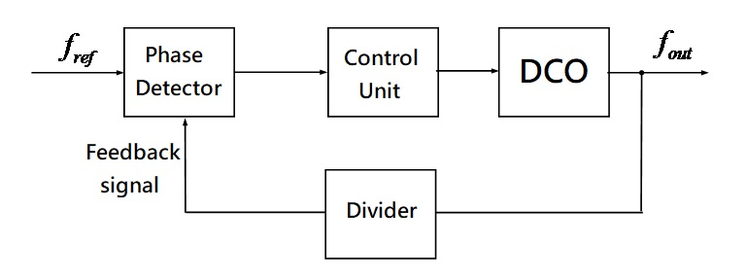
圖1
DCW來調控震盪器輸出的頻率。最後是除頻器
(Divider)，功能為將震盪器之輸出訊號做除頻的動作，而除頻器之輸出訊號會回授給相位偵測器，與參考頻率做比較。

2 . 2 DSM及LFSR控制之震盪器

本文之數位鎖相迴路為了達到更高的精準度、低雜訊，所以採用具有DSM差異調變積分器(Delta-Sigma Modulator)及LFSR線性反饋暫存器(Linear Feedback Shift Register)，傳統的DCO控制位元只能使用”0”、”1”來做控制，本設計DCO結合DSM和LFSR給予DCO之最低有效位元控制可以達到分數型調變之控制訊號。

2.2.1 DSM差異調變積分器(Delta-Sigma Modulator)

Y(z)=X(z)+E(z)(1-z-1) (1)

圖2為差異調變積分器之架構，內部架構由一個積分器、一個量化器、一個微分器所組成，X(z)是輸入訊號，Y(z)為輸出訊號以及E(z)為量化雜訊。其原理為利用輸入訊號與回授訊號間之差值透過量化器抽取雜訊來達到量化雜
訊的效果。

由(1)式觀察到，輸出訊號中帶有輸入訊號X(z)的成分及經由處理量化相位誤差E(z)，而作用於項化相位誤差的運算因子本身類似為一個微分器，遇到常數時為分成0，故該運算式可視為高通濾波器之功效。
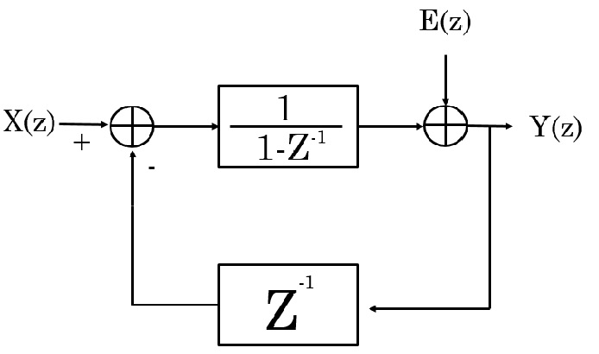
圖2

2.2.2 LFSR線性反饋暫存器(Linear Feedback Shift Register)

LFSR n-bit = 2n-1 (2)

圖3為LFSR基礎架構是由N個位移暫存器(N為所需之位元數)以及一個互斥或閘XOR所組成。該架構附加一組線性函數，並可藉由位元數的提升來改變線性方程式。

- 應用與市場

3.1鎖相迴路之應用

鎖相迴路在眾多領域有應用，具體的應用範圍包括無線通信、數位電視、廣播等，但不限於此還包含無線通信系統收發模塊 (Transceiver)、數據及頻率恢復電路 (Clock and Data Recovery - CDR)、頻率合成電路 (Frequency synthesizer)、跳頻通信 (Frequency-hopping spread spectrum - FHSS)、數位電視接收機。

3.2量測儀器和軍事市場

對於寬頻性能有非常特殊的需求。此類市場中的大部份應用，如電子戰、雷達和頻譜分析儀等，都屬於高度客製化的產品，且需要非常良好的訊號完整性和準確性。

3.3 蜂巢式基地台

設計用於蜂巢式基地台時，無線服務提供商可利用PLL元件的高工作頻率與低相位雜訊
來提升通話的傳輸量和行動電話訊號涵蓋範圍，使每台基地台能服務更多用戶而成本則無明顯增加。
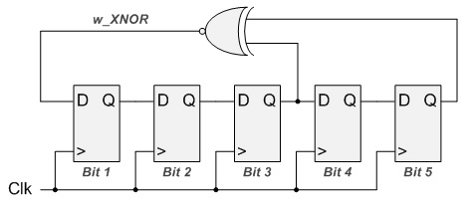
圖3

- 專案規劃
4.1工作分解圖

圖4為我們把這專案分解成許多步驟，依序為資料查詢、電路架構設計的相位除頻、控制單元的DSM和LFSR、模擬程式、FPGA驗證、量測數據蒐集、數據分析、晶片佈局、CIC下線、佈線規畫。

4.2專案看板

圖5 中在我們專案看板中使用的是Trello我們一開始把看板分為4個部分，分別為待辦事項、進行中、測試中、和完成，且把看板分成4種顏色當作標籤(圖6)，有著綠色代表著初步的部分、紅色代表著設計的部分、橘色代表著測試的項目、最後黃色部分為測試的部分。而把我們工作分解圖的放在看板裡面，在相對應工作放在這幾個項目中，且把該負責工作的人員填入看板人員，而填入的人員才能夠看到此看板及修改及討論。

- 時辰規劃

圖7為原本有問題專案時程規畫，在這規畫中存在著一個不太清楚的問題，因為在裏面中有一個相位除頻有一個提早完成時，可以先去做下一個控制單元的部分，但卻沒有明確表示出倒底是誰做下一個的嚴重問題。而之後修改了時程的圖8，新增加了負責人的項目且在規畫中，更仔細的時間例如在星期六和星期日為休假，而每個工作日的時間為4個小時。

- 結論

雖然鎖相迴路(phase lock loop)的架構算是簡單，但是要達到我們理想的頻率控制才是精隨，能夠達到解析度十位以上那便是優質的頻率合成器，正是因為能夠有這麼高的解析度讓鎖相迴路的應用廣泛。

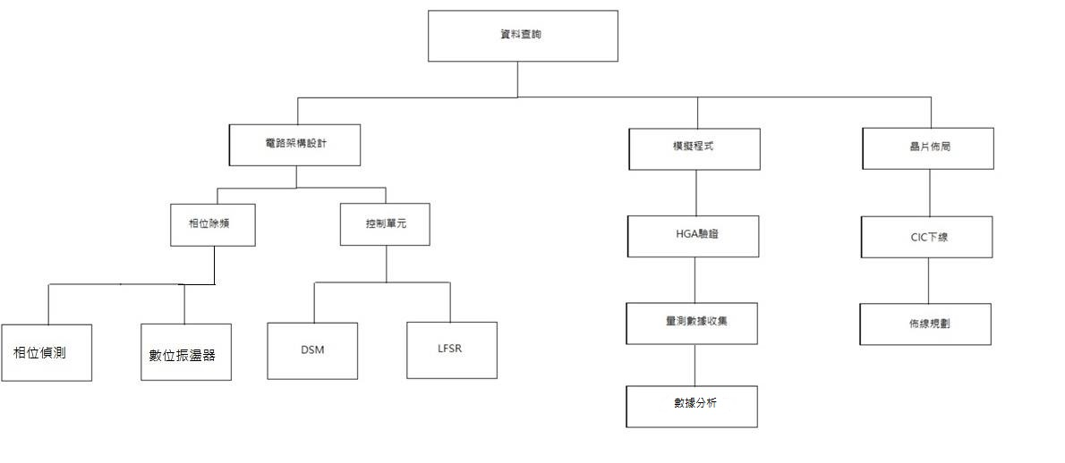
圖4

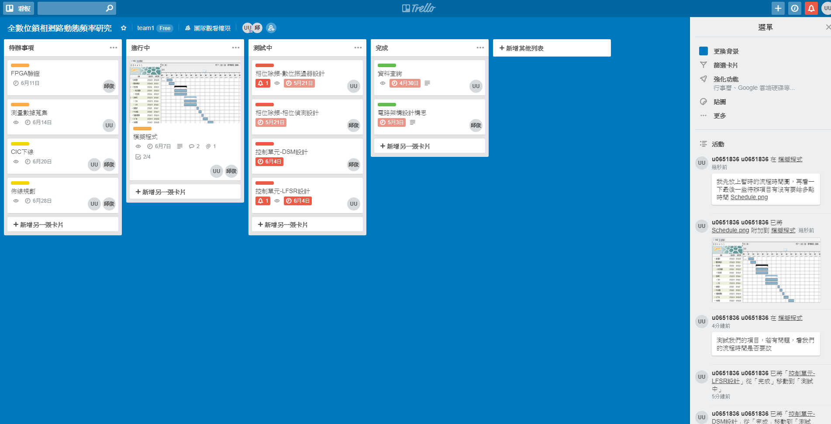
圖5

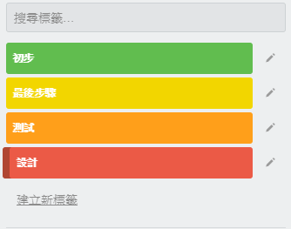
圖6

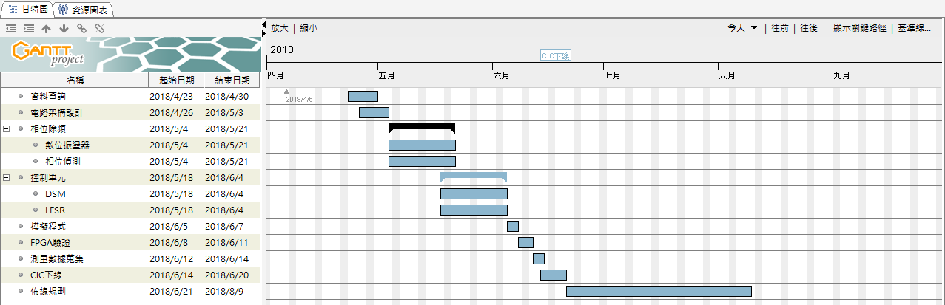
圖7

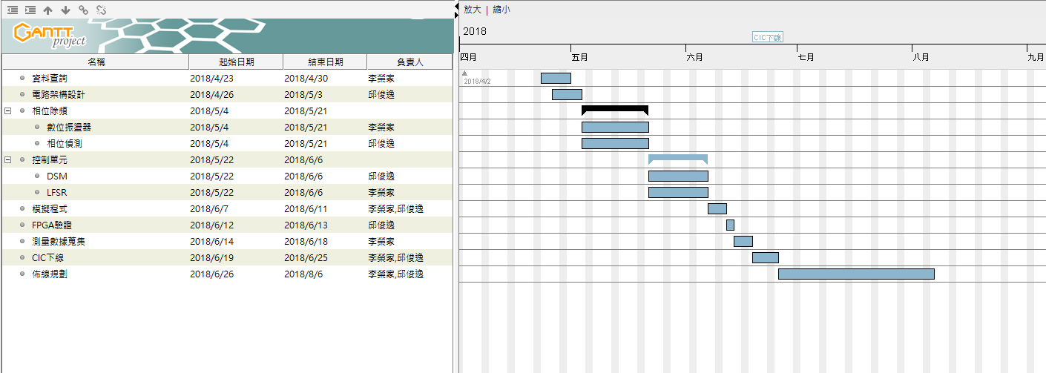
圖8

參考文獻

[1] LFSR in an FPGA - VHDL & Verilog Code

[2] 曾志成 -鎖相迴路 (Phase Lock Loop, PLL)
[3] David Green/Daigo Katagiri -「鎖相迴路專欄：調校鎖相迴路內部參數提升消除訊號抖動的效率」，新通訊 2004 年 4 月號 38 期《 趨勢眺望 》。
[4] Delta-Sigma（ΔΣ）調變 – 維基百科

[5] 鎖相迴路(phase lock loop) – 維基百科

誌謝

專題名稱
附錄

指導老師:曾士桓

參賽組員: 邱俊逸、李榮家

第一組

員貢獻度 (全部組員貢獻度合計100%)
學號 | 姓名 | 主要工作項目 | 貢獻度(%)
0651834 | 邱俊逸 | 初步資料查詢,資料統整 | 50
0651836 | 李榮家 | 整體資訊系統架構與規劃 | 50

